Тематический день «Блокадный хлеб»
Буравлева И.М., старший воспитатель МКДОУ д/с № 440, г. Новосибирск

«Мы должны сделать все, чтобы сегодняшние дети
и вообще все наши граждане гордились тем,
что они наследники, внуки, правнуки победителей.
Знали героев своей страны и своей семьи,
чтобы все понимали, что это часть нашей жизни».
Владимир Владимирович Путин, Президент РФ

Война... Какое страшное слово, как много оно говорит о страдании матерей, сирот, семей, оставшихся без отцов, сотни погибших солдат, чудовищные воспоминания людей.
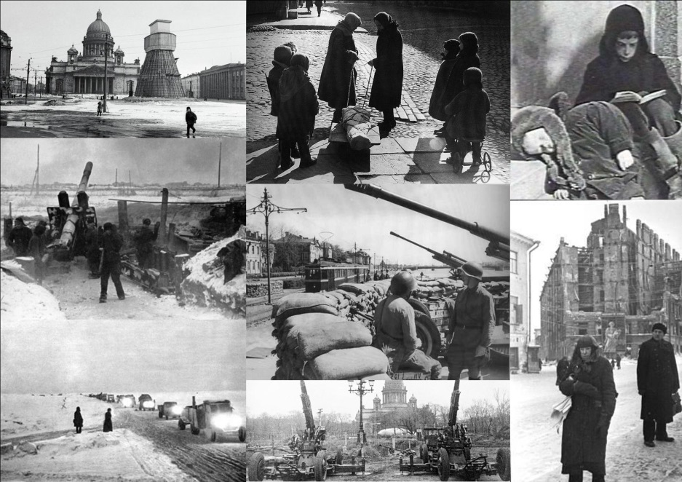
В настоящее время уходят последние свидетели того ужасного времени. И поэтому, сохранить память о Великой отечественной войне - основной долг всех последующих поколений нашей страны перед поколением победителей.
Вспоминать о событиях тех далёких трагических лет нельзя без боли и слёз. О событиях, которые стали трагичными, но в тоже время победными страницами в истории нашей страны. Оборона блокадного Ленинграда, одна из таких страниц того тяжёлого времени.
Блокада — это та жестокая правда Великой Отечественной, о которой больно вспоминать. 872 дня блокады! Этот сложный период - славный подвиг нашего народа и крепости духа и психики. Эту историю всегда стоит помнить для того чтобы учиться действовать и жить с верой в будущее, как наши славные предки!
Во исполнение Плана мероприятий по проведению в Российской Федерации Года памяти и славы в 2020 году, проведения торжественных мероприятий, посвящённых 75-ой годовщине Победы в Великой Отечественной войне 1941 – 1945 годов, 27 января 2020 года МКДОУ д/с № 440 присоединился к проведению Всероссийской акции "Блокадный хлеб". Акция посвящена Дню полного освобождения Ленинграда от фашистской блокады (27 января 1944г.)
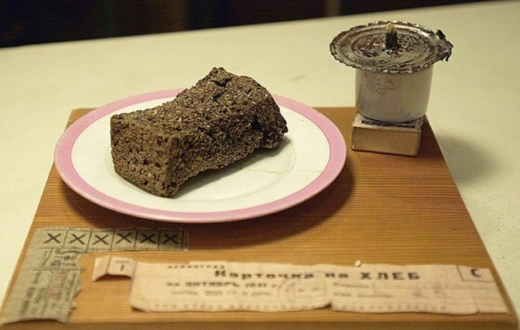
Акция "Блокадный хлеб" стала не первым мероприятием Года памяти и славы. В стенах нашего дошкольного учреждения 22 октября 2019г. был проведён «Праздник Белых журавлей или День памяти». Он известен не только по всей России и в странах СНГ, но и далеко за их пределами. Данное мероприятие посвящено памяти солдат, погибших на полях сражений Великой Отечественной войны, и захороненных в братских могилах. Такое поэтическое название появилось благодаря одноименному стихотворению Р. Гамзатова. Именно он и стал основателем этого замечательного памятного дня.
Основная задача таких мероприятий – связать события прошлого с настоящим, донести до всех участников образовательных отношений ключевые ценности Победы и не утерять общую историческую память: героизм людей, подвиги наших предков, гордость за страну, уважение к истории прошлого.
Главная цель акции – сохранить память о трагедии, с которой столкнулись жители Ленинграда. Ключевой символ акции - кусочек хлеба весом в 125 грамм: именно такая ежедневная минимальная норма была установлена во время блокады Ленинграда. Это символ стойкости и мужества защитников города, их подвига на фоне всех тяжестей военного времени и память об этом нужно сохранить в наших сердцах
Воспитатели средних, старших и подготовительных к школе групп спланировали тематический день таким образом, чтобы в доступной для детей форме рассказать о подвиге лининградцев. К реализации поставленной цели были привлечены родители. Им были розданы буклеты с информацией, помогающей дома в доступной форме объяснить детям важные факты из истории о трагедии Ленинграда.
В ходе «Утреннего круга» была преподнесена тема дня таким образом, чтобы дети смогли проникнуться уважением и гордостью за подвиг народа.
Для ребят был подготовлен видеоролик «Блокадный хлеб. Память подвигу», который наглядно продемонстрировал воспитанникам то, что рассказывали им воспитатели и родители.
Как известно, игра – самый доступный и любимый вид деятельности детей. Поэтому в течение всего дня воспитателями была продумана игровая деятельность, отражающая игры детей в военное время.
Нужно отметить, что мы не ожидали такого превосходного результата, каким он оказался на самом деле. Дети настолько прониклись темой дня, что на следующий день родители, приводя ребёнка в детский сад, задавали воспитателям вопросы: «Откуда мой ребёнок столько знает о блокаде Ленинграда?»; «Вы действительно давали детям 125 грамм чёрного хлеба похожего на блокадный хлеб?»; «А вы правда играли в игры детей военного времени?». Получив положительный ответ на вопросы родителей, было очень приятно услышать в ответ: «Спасибо вам большое! Мы бы сами не смогли им так рассказать!»; «Спасибо вам за то, что говорите детям о таких исторических событиях!».
Блокада Ленинграда должна оставаться не только на фотографиях, в книгах по истории, она должна сохраниться в памяти каждого человека. Северная столица и её жители - пример мужества для всей страны. Ничто не может заслонить этого мученического подвига. 1 мая 1945 года в приказе Верховного главнокомандующего именно Ленинград был назван первым городом-героем.
«Их имён благородных мы здесь перечислить не сможем,
Так их много под вечной охраной гранита.
Но знай, внимающий этим камням:
Никто не забыт и ничто не забыто».
Ольга Берггольц

